Создание мультфильма в презентации PowerPoint.

- Скопируйте папку «Рисунки к мультфильму» из папки указанной учителем.
- Откройте приложение PowerPoint 2007 через кнопку «Пуск» или щелчком по значку на рабочем столе. Откроется окно приложения с титульным слайдом.
- Создайте 2-ой слайд командой в области структуры презентации (вертикальная область слева) – ПКМ – создать слайд.
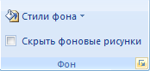
- Выделите титульный слайд и выполните следующие действия:
а) щёлкните по значку в правом нижнем углу ленты Дизайн
группы Фон
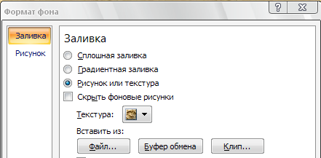
- В появившемся диалоговом окне
поставьте переключатель (точку)
возле надписи Рисунок и щёлкните
по кнопке Файл.
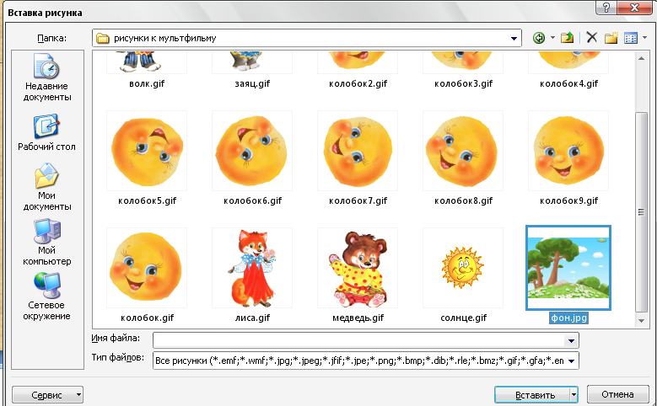
- В появившемся диалоговом окне
найдите рисунок с именем Фон
из скопированной папки и
выполните команду Вставить,
затем Применить ко всем – ОК..
- Выполните команду Вставка – рисунок из файла – солнце.gif и увеличьте рисунок до нужных размеров, вставьте солнце и на второй слайд.
- В области структуры презентации (вертикальная область слева) скопируйте второй слайд с помощью ПКМ и вставьте с помощью ПКМ в той же области 13 раз, так чтобы получилось 14 слайдов.
- Оформите титульный слайд – в поле заголовка введите название сказка «Колобок».
- На слайды со 2 по 10 вставьте рисунок колобка – соответственно файлы: «колобок.gif» … «колобок9.gif». Рисунки вставьте так, чтобы создавалось ощущение движения колобка.
- На 11 – ый слайд вставьте рисунок зайца, на 12 – ый волка, на 13 – медведя, на 14 – лису.
- 14 –ый слайд скопируйте и вставьте 3 раза (всего 17 слайдов).
- На слайдах 15, 16, 17 уменьшите колобка, приближая его к голове лисы (колобок уселся лисе на нос, тут она его и съела).
- Создайте 18 слайд с надписью - Вот и сказке конец, а кто слушал молодец!!!
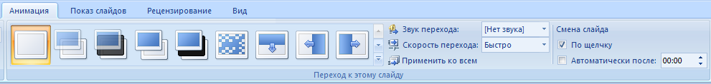
- На ленте Анимация установите время смены слайдов.
В окошке Смена слайдов – автоматически после поставьте галочку и время 00:01 и нажмите кнопку применить ко всем слайдам.
- Сохраните презентацию под именем «Мультфильм».
- Просмотрите мультфильм, нажав кнопку F5 на клавиатуре .

